

DOKUMENTÁCIA PROJEKTU Z PREDMETOV IFJ A IAL
Implementácia prekladača imperatívneho jazyka IFJ19
Tým 073, varianta I

Vojtěch Ulej <xulejv00> 25%
Roman Fulla <xfulla00> 25%
Pavol Szepsi <xszeps00> 25%
29. novembra 2019 Daniel Andraško <xandra05> 25%
Obsah
1 Úvod 3
2 Implementácia 3
2.1 Lexikálna analýza 3
2.2 Syntaktická analýza 3
2.2.1 Precedenčná syntaktická analýza 4
2.3 Sémantická analýza 4
2.4 Generovanie kódu 4
2.5 Preklad projektu 5
3 Doplňujúce dátové štruktúry 5
3.1 Dynamický reťazec 5
3.2 Tabuľka symbolov 6
3.3 Zásobník 6
4 Práca v tíme 6
5 Záver 7
6 Prílohy 8
6.1 Konečný automat 8
6.2 LL - gramatika 9
6.3 LL - tabuľka 9
6.4 Precedenčná tabuľka 10

1 Úvod

Tento projekt je napísaný v jazyku C a jeho cieľom je preložiť zdrojový súbor v jazyku IFJ19, ktorý je podmnožinou jazyka Python, do cieľového jazyka IFJcode19.
Program vráti 0 ak je zdrojový súbor v poriadku, inak vráti odpovedajúci kód chyby. Zároveň dostane vstupný zdrojový súbor cez štandardný vstup a vráti výsledný súbor na štandardný výstup.

2 Implementácia
Táto kapitola popisuje základné časti programu a ich implementáciu.

2.1 Lexikálna analýza
Ako na jednej z prvých sme začali pracovať na lexikálnej analýze. Lexikálna analýza (angl. scanner) načítava znak po znaku zo zdrojového súboru a zabalí ich do tokenu, podľa prislúchajúceho typu a atribútu.
Analyzátor sa taktiež stará aj o to, aby odstránil a overil nepotrebné lexémy ako sú napríklad komentáre a biele znaky. Načítavanie znakov a následná premena na token je implementovaná pomocou funkcie gimme_Token, ktorá vracia už spracované lexémy.
Atribút tokenu môže naberať hodnoty typu integer, double, string alebo keyword. Tieto atribúty máme zaznamenané v špeciálnom dátovom type union.
Zatiaľ čo typ tokenu máme zaznamenaný vo výčtovom type enum a môže naberať hodnoty identifikátorov (ID, KEY_WORD), dátových typov (INT, DOUBLE, STRING, MULTILINE_STR), symbolov alebo operátorov (ADD, SUB, LESS, ASSIGN, …) a nakoniec špeciálnych znakov, ktoré sú : INDENT, DEDENT, _EOF, EOL.
Lexikálna analýza je navrhnutá ako konečný automat (viď príloha 6.1) s 26 stavmi.

2.2 Syntaktická analýza
Syntaktická analýza (ďalej len Parser) je spustená volaním funkcie Analysis, ktorá inicializuje potrebné dátové štruktúry (Code_gen, GlobalParserData, GlobalTable) po úspešnej inicializácií zmienených dátových štruktúr je spustený samotný parser.
Parser je riadený metódou rekurzívneho zostupu, podľa pravidiel uvedených v LL – tabuľke (viď prílohu 6.3). Každé pravidlo LL – gramatiky (viď príloha 6.2) je reprezentované jednou funkciou. Pre svoj správny priebeh, parser využíva vyššie zmienené dátové štruktúry GlobalParserData, do ktorej ukladá potrebné informácie. Napríklad či sa nachádza vo vnútri definície funkcie (premenná defining_function typu bool), premennú label_gen slúžiacu ku indexovaniu unikátnych návestí alebo ukazateľ na globálnu tabuľku symbolov (premenná GlobalTable).
Pre získanie tokenov (alebo terminálov) analýza volá funkciu gimme_Token, ktorá predstavuje lexikálny analyzátor.

2.2.1 Precedenčná syntaktická analýza
Precedenčná syntaktická analýza postupuje zospodu nahor, čím sa líši od tej klasickej. Je implementovaná v súbore expression_parser.c a jej rozhranie sa nachádza v súbore expression_parser.h. Používa sa na spracovanie výrazov.
Na zásobník sa ako prvý prvok vloží dolár (dno zásobníku) a, ak prejde všetkými testami správnosti, aj prvý token. Potom nasleduje cyklické spracovanie nasledujúcich tokenov, kým nenastane chyba, alebo výraz nie je spracovaný. Tento proces je riadený precedenčnou tabuľkou (viď príloha 6.4).

Pri spracovaní sa buď token vloží na zásobník, alebo sa vrch zásobníka spracuje podľa jedného z predom daných pravidiel. O to sa stará funkcia process_rule(). Tá sa zároveň pokúša overiť správnosť typov pre rôzne operácie (keďže IFJ19 je dynamický jazyk, nie vždy sa to dá overiť už pri preklade).

V našej implementácii PSA očakáva, že jej boli pri zavolaní poskytnuté dva, jeden alebo žiadny token. Ak jej nejaký z nich chýba, požiada si oň sama.

V spracovaní výrazov používame zjednodušenú implementáciu popísanú v demonštračnom cvičení z roku 2008, kde na zásobník nevkladáme zarážky a správne pravidlo zisťujeme podľa toho čo sa už na zásobníku nachádza.

Pri úspešnom spracovaní výrazu, funkcia vráti parseru čím bol výraz ukončený, dvojbodkou alebo koncom riadku/súboru. Ak pri spracovaní nastane nejaká chyba, chybový výstup sa na ňu nastaví a pri kontrole jeho hodnoty sa analýza ukončí a chyba sa vráti syntaktickej analýze, ktorá si analýzu výrazov zavolala, na spracovanie.

2.3 Sémantická analýza
Sémantická analýza prebieha súbežne so syntaktickou analýzou.

2.4 Generovanie kódu
Generovanie kódu prebieha pri syntaktickej analýze. Medzikód je ukladaný do pomocnej dátovej štruktúry code_gen, ktorá v sebe uchováva dva dynamicky alokované reťazce. Prvý reťazec uchováva hlavné telo programu (global_body), druhý reťazec obsahuje definície užívateľských funkcií (functions).
Pre vkladanie inštrukcií nám slúži makro ADD_INS, ktoré ako parameter dostane reťazec a ten vloží do štruktúry code_gen. Makro ADD_INS sa podľa premennej defining_function (uloženej v štruktúre GlobalParserData, viď syntaktická analýza) rozhodne, či má byť inštrukcia vložená do reťazca functions alebo global_body.
Pokiaľ neboli zistené žiadne chyby vo vstupnom programe, tak kód zapísaný v štruktúre code_gen sa vypíše na štandardný výstup. Najskôr sa vypíše úvodný riadok .IFJcode19, následne skoková inštrukcia na návestí hlavného tela programu a ďalej sú vypísané vstavané funkcie, užívateľské funkcie, návestie pre hlavné telo programu a následne telo programu.

2.5 Preklad projektu
Preklad projektu je možný pomocou nástroja GNU Make. Zdrojové súbory projektu obsahujú makefile. Po spustení príkazu make prebehne automatizovaný preklad projektu. Výstupom je binárny súbor IFJ19Compiler.
Makefile ďalej obsahuje targety pre zjednodušenie vývoja nášho projektu. Napríklad target pack, ktorý zabalí všetky potrebné súbory do archívu odpovedajúcemu formátu pre odovzdanie. Ďalej is_it_ok, ktorý spustí target pack a následne skontroluje správnosť formátu archívu pomocou skriptu is_it_ok (cestu ku skriptu je potrebné nastaviť vo vnútri Makefile). Ďalej targety test a test_parser, ktoré preložia a následne spustia naše testy (pre tieto targety sú potrebné zdrojové súbory testov, ktoré nie sú súčasťou odovzdávaného archívu).
Predvolený prekladač pre náš projekt je nastavený na gcc (premenná CC). Argumenty pre prekladač sú -std=c11 (pre nastavenie štandardu jazyka C) -Wall -Wextra (pre viac podrobný výpis chyb alebo varovaní), kde argumenty sú uložené v premennej CFLAGS.

3 Doplňujúce dátové štruktúry

3.1 Dynamický reťazec
Pre prácu s reťazcami premenlivej dĺžky, ktorú vykonáva napríklad lexikálny analyzátor alebo generátor trojadresného kódu, sme potrebovali vhodnú štruktúru. V našej implementácii je to štruktúra dm_str (abreviácia anglického „dynamic string“), ktorá uchováva okrem samotného ukazovateľa na pole znakov aj dĺžku daného reťazca a veľkosť jemu alokovaného miesta na disku.

Táto štruktúra je spolu s funkciami, ktoré s ňou pracujú popísaná v súbore dynamic_string.h. Spomínané funkcie sú implementované v súbore dynamic_string.c. Medzi tieto funkcie patrí inicializácia, rozšírenie reťazca o jeden alebo viac znakov (reťazec), vrátenie prvého alebo posledného znaku, porovnanie dvoch reťazcov, kópia a samozrejme uvoľnenie reťazca.

Pri inicializácii sa vytvorí prázdny reťazec. Aby pri uvoľnení reťazca neostával jeden neuvoľnený bajt, reťazec sa nevracia do stavu po inicializácii, ale každá funkcia si v prípade NULLového reťazca inicializáciu volá sama.

Pamäť sa alokuje len v prípade potreby a vždy sa alokuje o niečo viac (podľa parametru v hlavičkovom súbore), aby sa procesy o niečo urýchlili.

3.2 Tabuľka symbolov
Podľa zadania máme tabuľku symbolov implementovanú v súbore symtable.c, ako binárny strom v ktorej ukladáme potrebné dáta. Súbor symtable.h obsahuje užitočné štruktúry pre správne fungovanie binárneho stromu. BTNode je základná štruktúra, kde BTNodePtr je jej ukazateľ. Obsahuje identifikátor, štruktúru dát (BTData) a ukazateľov na ľavý a pravý poduzol.
Po prebratí látky a vypracovaniu 2. domácej úlohy z predmetu IAL sme vedeli ako tabuľku symbolov implementovať. Tabuľku symbolov využívame v syntaktickej analýze, pre ukladanie potrebných dát. Pre správne fungovanie niektorých funkcií (napr. BTNode_delete_all), sme potrebovali použiť aj zásobník, ktorý je implementovaný v súbore stack.c.

3.3 Zásobník
Ako jeden z pomocných dátových štruktúr je aj zásobník, ktorý sa využíva pri uchovávaní odsadení v precedenčnej syntaktickej analýze, a zároveň pri uvoľňovaní pamäte v tabuľke symbolov.
Zásobník sme implementovali v súbore stack.c, pričom súbor stack.h obsahuje deklarácie dátových štruktúr a dokumentáciu použitých funkcií.

4 Práca v tíme
Po zadaní projektu netrvalo dlho, kým sme mali prvé stretnutie, kde sme sa dohodli na prerozdelení práce, komunikačných kanáloch a verzovacom systéme.
Počas vypracovávania projektu sme komunikovali pomocou Discordu a Facebooku, ktoré slúžili aj na dohadovanie osobných stretnutí. Na osobných stretnutiach sme riešili problémy, jednotlivé časti projektu a ďalšie kroky k jeho úspešnému vypracovaniu.
Ako verzovací systém sme použili Git. GitHub nám všetkým umožňoval pracovať na projekte zároveň. Na ktorom sme sťahovali, upravovali a nahrávali najnovšie verzie repozitára nášho projektu.
Nasledujúca tabuľka ukazuje členov tímu, vedúceho tímu, hodnotenie členov a každého náplň práce.

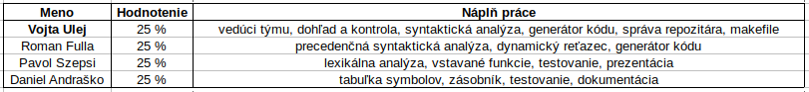

5 Záver
Zadanie a samotné vypracovanie projektu sa nám páčilo. Hoci boli aj ťažšie chvíle kedy sme sa museli potýkať s problémami alebo nejasnosťami, tak na koniec sme sa toho veľa naučili či už ohľadom fungovania samotného prekladača alebo práce a komunikácií na skupinovom projekte.
Z počiatku to bolo náročnejšie, ale vďaka diskusii ku projektu v Kachničce, osobných stretnutiach, a preberaným látkam na hodinách IFJ a IAL sme to mohli zvládnuť.

6 Prílohy

6.1 Konečný automat
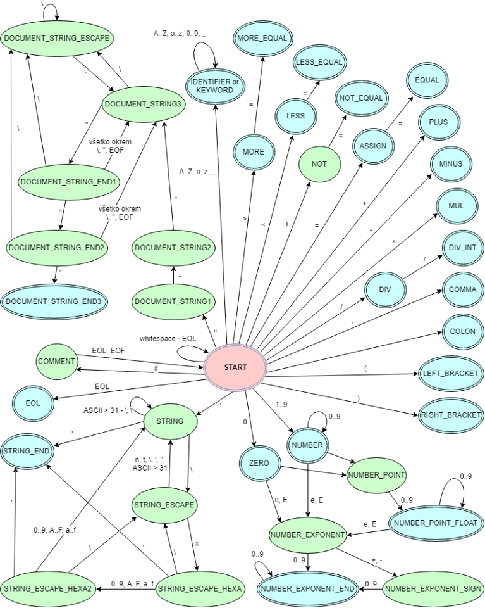

6.2 LL - gramatika
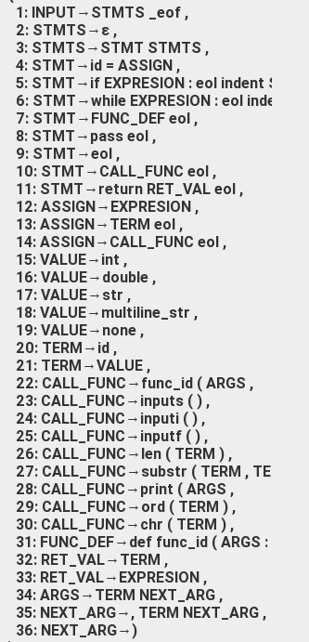

6.3 LL - tabuľka
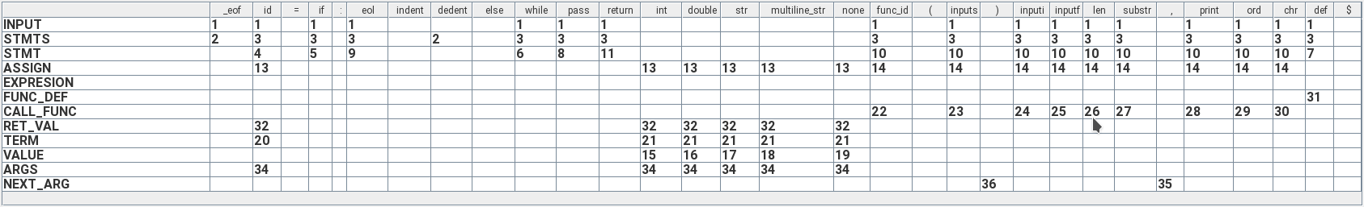

6.4 Precedenčná tabuľka
